Demo Yayınevi Tanıtım Bülteni
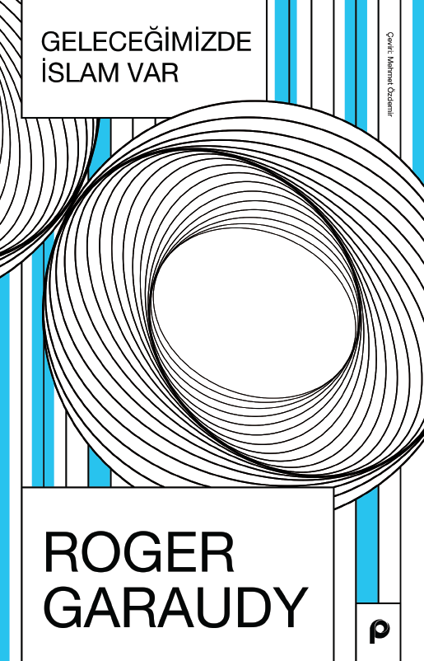 | Eser Adı: Geleceğimizde İslam Var  Yazar Adı: Roger Garaudy  Tür Serisi: Çağdaş İslam Düşüncesi/İslam  Cilt Bilgisi: AMERİKAN  Kitap Dili: Türkçe  İç Sayfa: HOLMEN SB 60  Kapak: BRISTOL AMERİKAN 230  Selefon Türü: MAT SELEFON  Basım Tarihi: 2025  Sayfa Sayısı: 220  Kitap Boyutları: 135 X 210 mm  ISBN No: 9789753526791  Etiket Fiyatı: 340,00 TL
Kitap Tanıtım Yazısı : (Arka Kapak)

Kitabın detay sayfasına buradan ulaşabilirsiniz :
https://pinaryayinlari.com/kitaplar/gelecegimizde-islam-var-109.html
Pınar Yayınları



